附件2

昌平区2022年公开招聘社区服务站专职

工作者报考指南

昌平区2022年公开招聘社区服务站专职工作者考试，考生需在指定渠道进行网上报名、资格初审、资格复审以及下载报名表等相关工作，现将具体操作步骤说明如下：
特别提示：请广大考生在报名开始前，仔细阅读昌平区2022年公开招聘社区服务站专职工作者公告及相关附件，以免造成报考不顺畅。
一、注册及登录
1.注册。浏览器打开报名链接，点击“注册”，填写完个人信息后点击“注册”（证件类型必须选择“身份证”，邮箱邮件建议填写QQ邮箱）；
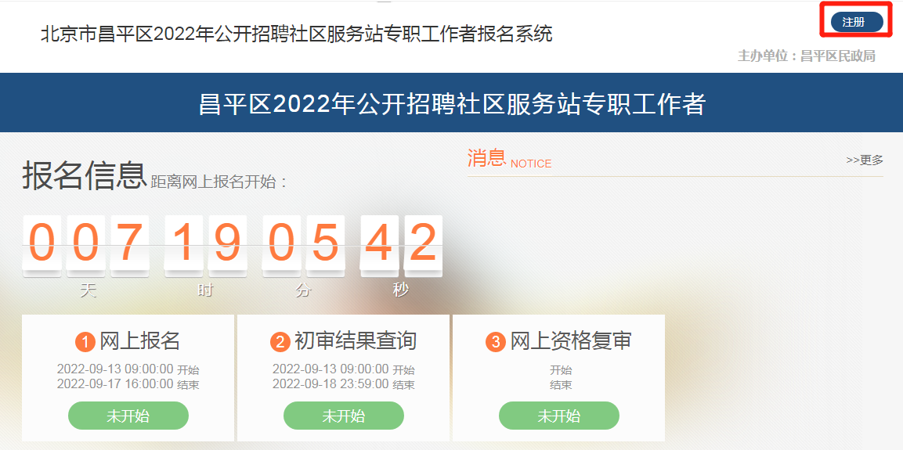

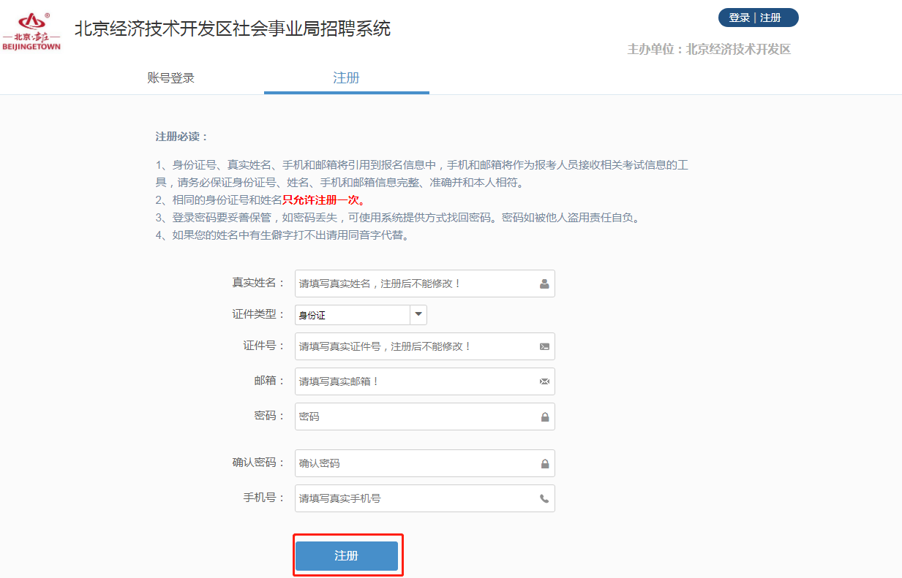

2.登录。输入姓名、身份证号、密码，点击“登录”按钮。
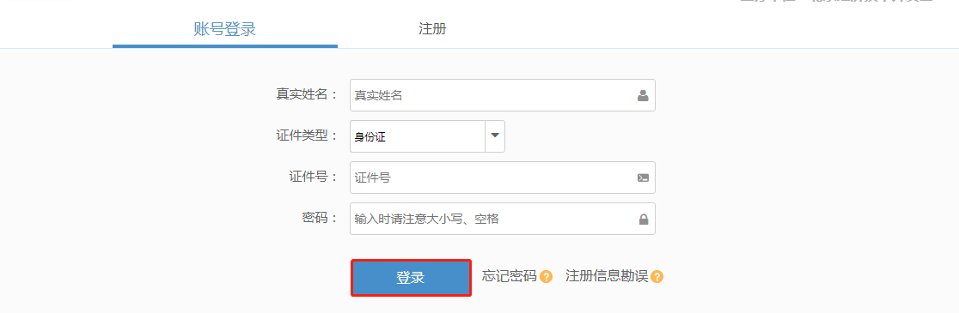
二、填写信息及报名
1.承诺书。报名承诺书勾选“我同意”，点击“确定”按钮；
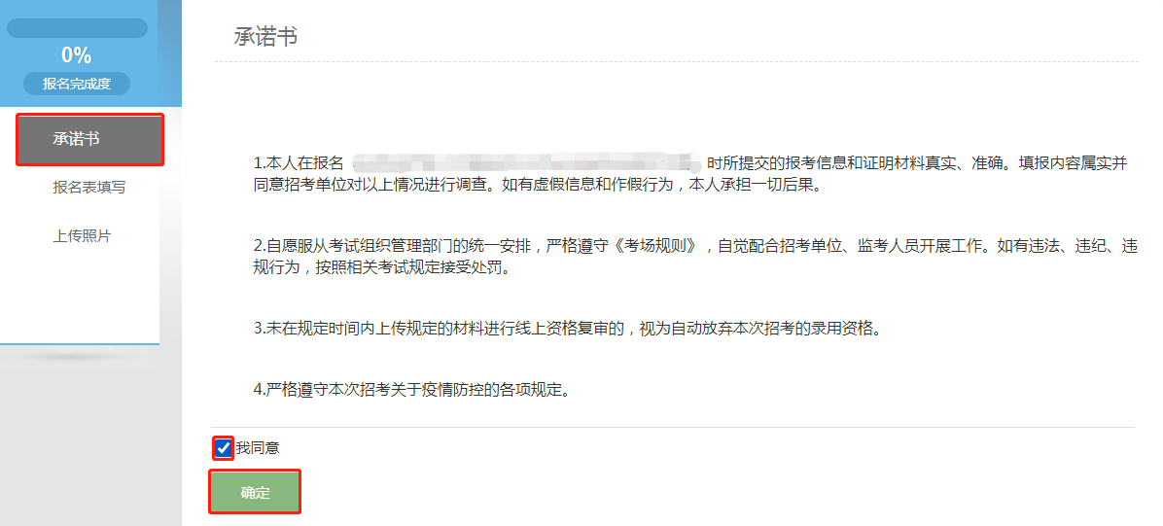
2.报名表填写。填写完个人信息后点击“保存（完成）”按钮；

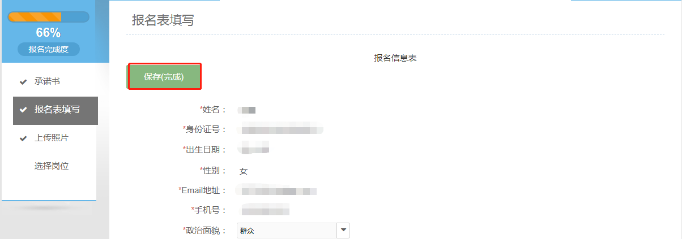
3.上传照片。按照页面要求上传个人近期一寸证件照。
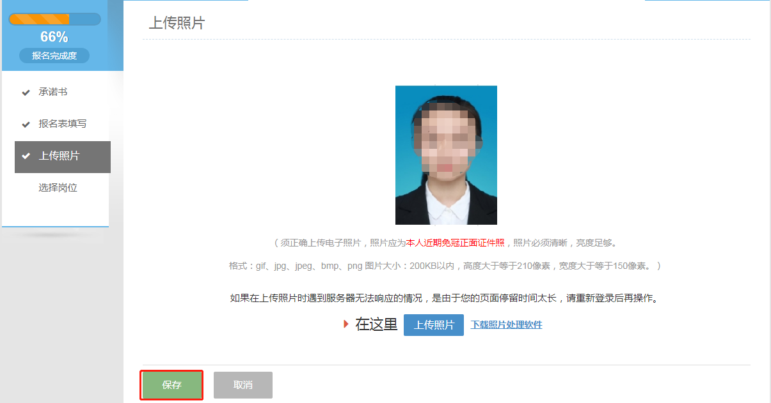
4.选择岗位。筛选出“基本符合条件的岗位”，选中想要报考的岗位，点击“选择”按钮，弹出确认岗位页面，点击“确定”按钮；
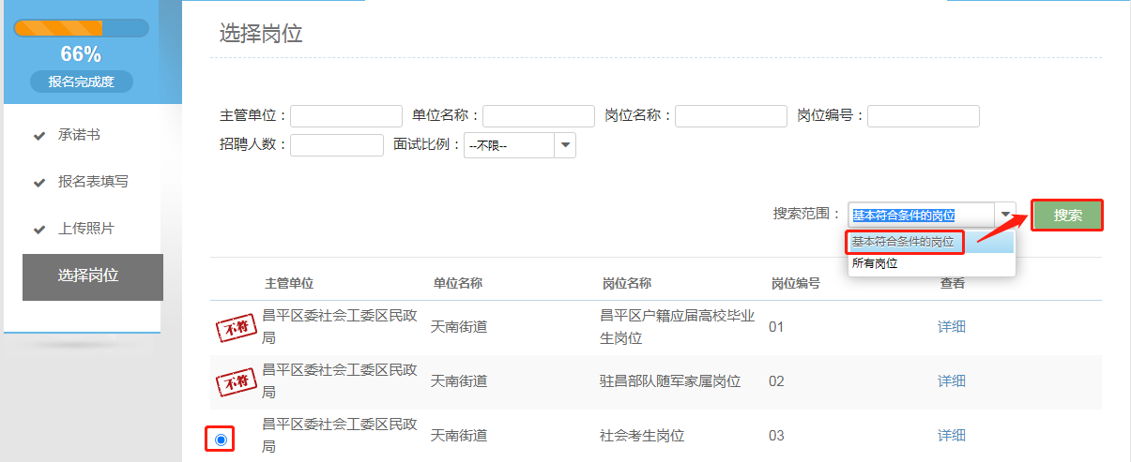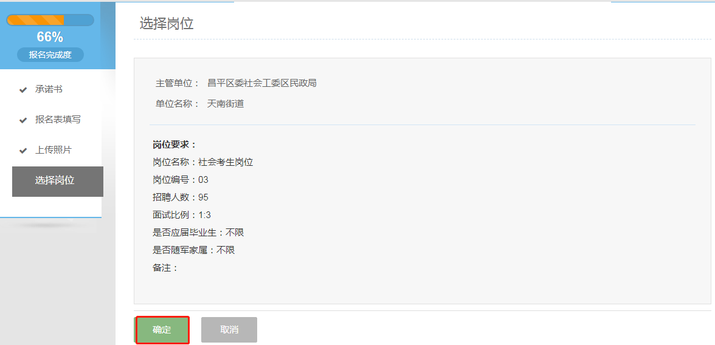
5.确认提交。弹框温馨提示点击“我知道了”，点击“提交”按钮，即可报名成功。
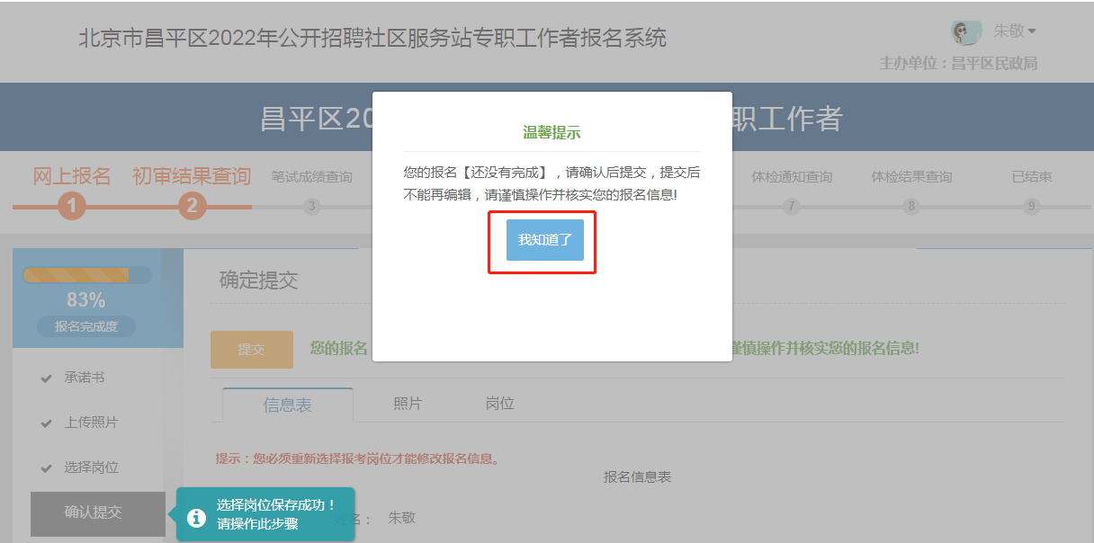
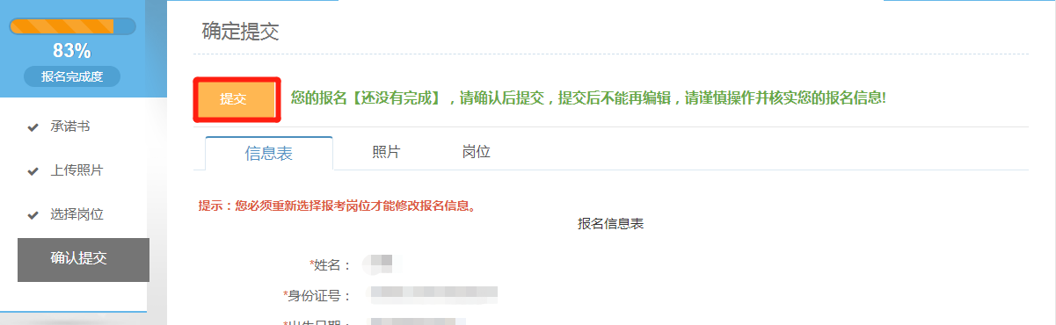
三、查询初审结果与重报
1.查询初审结果。点击初审结果查询模块中的“点击进入”按钮，再点击“初审结果查询”按钮即可查看审核状态；
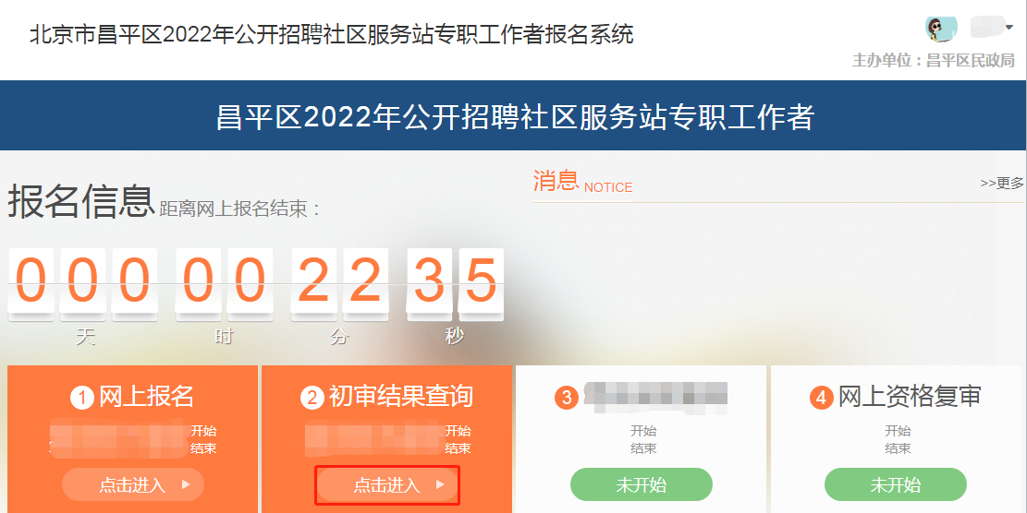
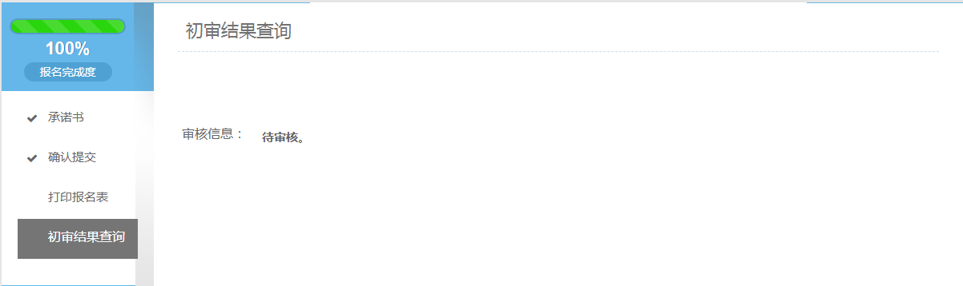
2.重新报名。未通过初审的考生，若符合招聘条件，可点击初审结果查询栏目里的“修改个人信息”按钮，修改个人信息后重新选择岗位再报名；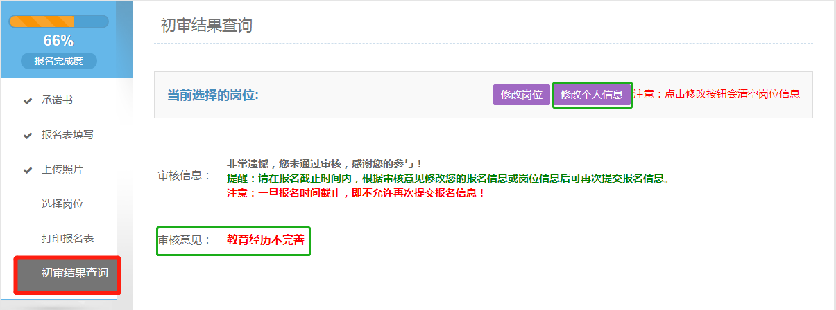
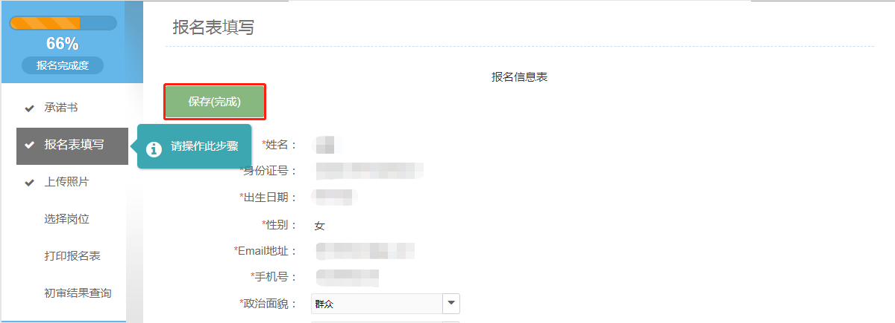

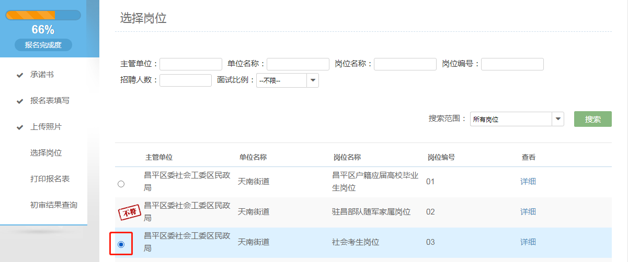
四、咨询电话
技术咨询电话：010-67770636
用人单位电话：见公告附件1
昌平区委社会工委区民政局：69718771

咨询时间:工作日9:00-11:30 14:00-17:30

请各位考生关注“公招网”相关考试信息发布，以免漏掉重要信息。考生应保证通讯工具畅通，因通讯不畅导致的一切后果由考生承担。

